Kompakte Druck- und Vakuumsensoren
Neue „Leichtgewichte“ von ipf electronic für Handlings- und Automatisierungssysteme

Mit der Baureihe DT16410x stellt ipf electronic Drucktransmitter für Druck- und Vakuumanwendungen vor, die durch ihre kompakte Bauform und ihr geringes Gewicht von nur 25g ideal für den vielfältigen Einsatz in Handlings- und Automatisierungssystemen sind.

Die Drucktransmitter im robusten Edelstahlgehäuse (Schutzklasse IP67) mit M8-Steckverbinder und G1/8“-Prozessanschluss eignen sich für Umgebungstemperaturen von -10° C bis +70° C und sind daher auch für anspruchsvolle Einsatzbedingungen geeignet. Die Messzelle ist für gefilterte, trockene oder geölte Druckluft und technische Gase geeignet und somit ideal für z. B. Pneumatikanwendungen in der Robotik. Zur Auswertung integrieren die Geräte einen Analogausgang (4…20mA) mit einer Gesamtgenauigkeit von ±0,5%. Die Wiederholgenauigkeit beträgt ±0,2%.
Zu den Besonderheiten der Neuheiten gehört, dass die in den Produkten verwendeten Materialien frei von sogenannten „Lackbenetzungsstörenden Substanzen“ (LABS) wie bspw. Silikone oder fluorhaltigen Stoffen sind.

ipf electronic bietet die Lösungen mit vier unterschiedlichen Druckbereichen von ‐1 bis 0bar (DT164100), 0 bis +10bar (DT16410D),
-1 bis +1bar (DT16410J) und -1 bis +10bar (DT16410K) an. Für die einfache Montage steht optional eine Kunststoff-Quickschelle (AD000014) zur Verfügung. Darüber hinaus sind zudem Reduzierstücke von G1/8“ auf Push-In-Anschluss für die 4mm und 6mm Schlauchdurchmesser (AD000015/AD000016) erhältlich.

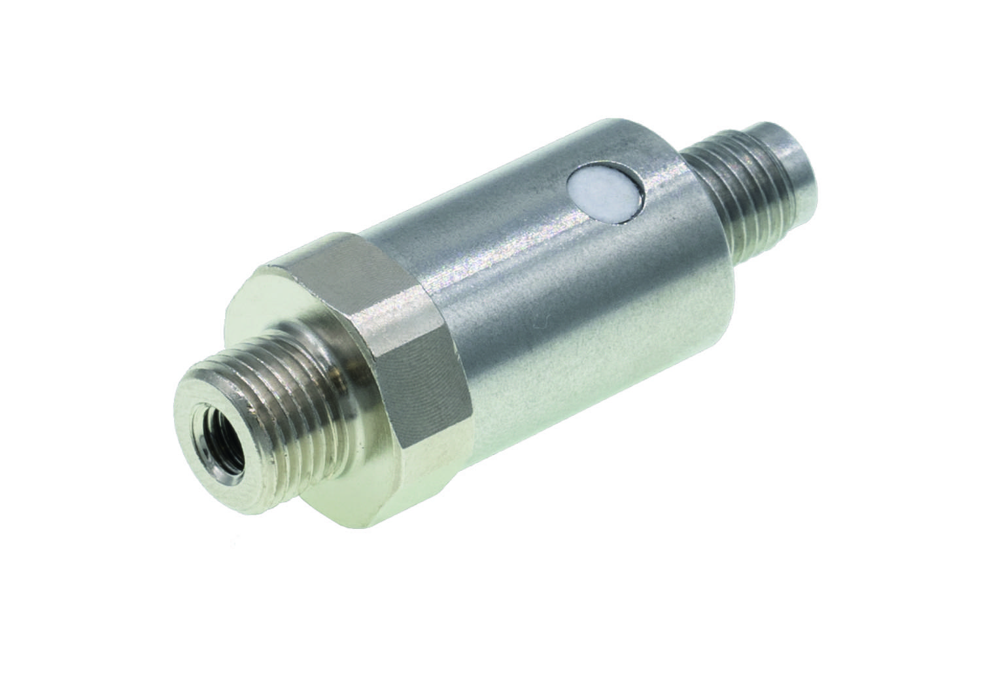

Bildunterschrift: Äußerst kompakt, leicht und vielseitig, die neuen Drucktransmitter
der Baureihe DT16410x von ipf electronic. (Bild: ipf electronic gmbh)

ÜBER IPF ELECTRONIC
Sensoren vom Feinsten
Wenn HIGH-TECH zu HIGH-END wird.

Im deutschsprachigen Raum stehen wir seit mehr als vier Jahrzehnten für Hochleistungs-Sensoren in der Automatisierungstechnik. Wir legen Wert auf höchste Qualität und produzieren nach wie vor selbst am Hauptstandort in Altena im Sauerland.
Wir sind die ipf electronic und machen mehr als nur unseren Job. Wir denken weiter, innovativer, nachhaltiger und bleiben dabei sympathisch. Wir sitzen im Sauerland, einer der innovativsten Regionen des Landes. Unsere Produkte sind präzise, intelligent, technisch ausgereift und vielseitig einsetzbar. Unsere 140 Mitarbeiter leben Service, auch nach den üblichen Geschäftszeiten.
Mit unserer großen Produktvielfalt, hohen Problemlösungskompetenz und starken Serviceorientierung sind wir als Top-Lieferant in der industriellen Sensorik einzigartig. Permanente Forschung und Entwicklung spielen eine ebenso gewichtige Rolle, wie die Weiter- und Fortbildung von Mitarbeitern und Führungskräften. Unser 1982 gegründetes Unternehmen wird bis heute in zweiter Generation familiengeführt. Beim Umweltschutz und nachhaltigen Umgang mit Ressourcen legen wir besondere Maßstäbe an.

KONTAKT
ipf electronic gmbh
Rosmarter Allee 14
58762 Altena
info@ipf.de
www.ipf.de


PRESSEKONTAKT
Martinus Menne
Waldweg 8 ● 57489 Drolshagen
Tel +49 2761 8288861
mm@technikredaktion.de
www.technikredaktion.de

